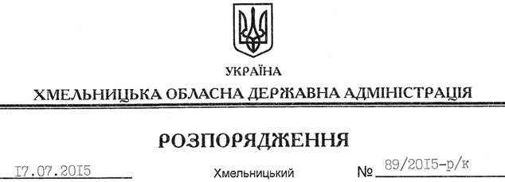

Про О.Курняка

На підставі статті 6 Закону України “Про місцеві державні адміністрації”, з метою забезпечення належного функціонування державного підприємства, враховуючи заяву О.Курняка від 16.07.2015 року:
Тимчасово покласти виконання обов’язків директора Хмельницького державного підприємства по розвитку курортів і експлуатації природних лікувальних ресурсів “Хмельницьккурортресурси” на Курняка Олега Анатолійовича з 17 липня 2015 року до моменту призначення керівника вказаного підприємства на конкурентних засадах.

Голова адміністрації М.Загородний

